Учреждение образования

«БЕЛОРУССКИЙ ГОСУДАРСТВЕННЫЙ УНИВЕРСИТЕТ

ИНФОРМАТИКИ И РАДИОЭЛЕКТРОНИКИ»

Кафедра информационных технологий автоматизированных систем

Отчет по лабораторной работе №1

по курсу «Современные системы компьютерного зрения»

на тему: «Разработка программы выделения контуров объектов на бинарных изображениях»

|  |  |
| --- | --- |
| Выполнил магистрант группы 025941: | Колесников В.Г. |
| Проверил: | Навроцкий А.А. |

Минск

2021

**Задание:** Разработать программу выделения контуров объектов на бинарных изображениях.

Чтобы найти контур бинарного изображения, необходимо произвести преобразование исходного изображения сначала в серые цвета, а потом — в бинарный формат.

Для загрузки изображения используется функция cv2.imread(), где первым аргументом указывается путь к изображению, а вторым аргументом, который является необязательным, указывается, в каком цветовом пространстве считать изображение. По умолчанию данный аргумент принимает значение cv2.IMREAD_COLOR. Данная функция возвращает 2D (для изображения в оттенках серого) либо 3D (для цветного изображения) массив NumPy. Форма массива для цветного изображения: высота * ширина * 3, где 3 — это байты, по одному байту на каждую из компонент. В изображениях в оттенках серого всё немного проще: высота * ширина.

Для конвертации RGB изображения в серый цвет используется функция cv2.cvtColor(). Первый аргумент — массив NumPy исходного изображения, второй — цвет конвертации. В данном случае используется константа cv2.BGR2GRAY для перевода из RGB в серые цвета.

Для перевода серого изображения в бинарный формат используется функция threshold. Поиск контура реализуется через cv2.findContour, отрисовка контура на изображении -cv2.drawContours.

С помощью функции cv2.imshow() отображается изображение на экране. В качестве первого аргумента функции передается название окна, а вторым аргументом изображение, которое загружается с диска, однако, если не указать функцию cv2.waitKey(), то изображение моментально закроется. Данная функция останавливает выполнение программы до нажатия клавиши, которую нужно передать первым аргументом. Для того, чтобы любая клавиша была засчитана передаётся 0. На рисунках 1.1 и 1.2 представлены исходные изображения, на рисунках 1.3 и 1.4 — бинарные изображения, на рисунках 1.5 и 1.6 — изображения с контуром.

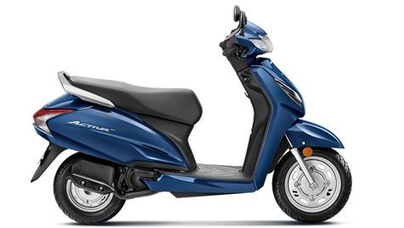

Рисунок 1.1 — Первое исходное изображение

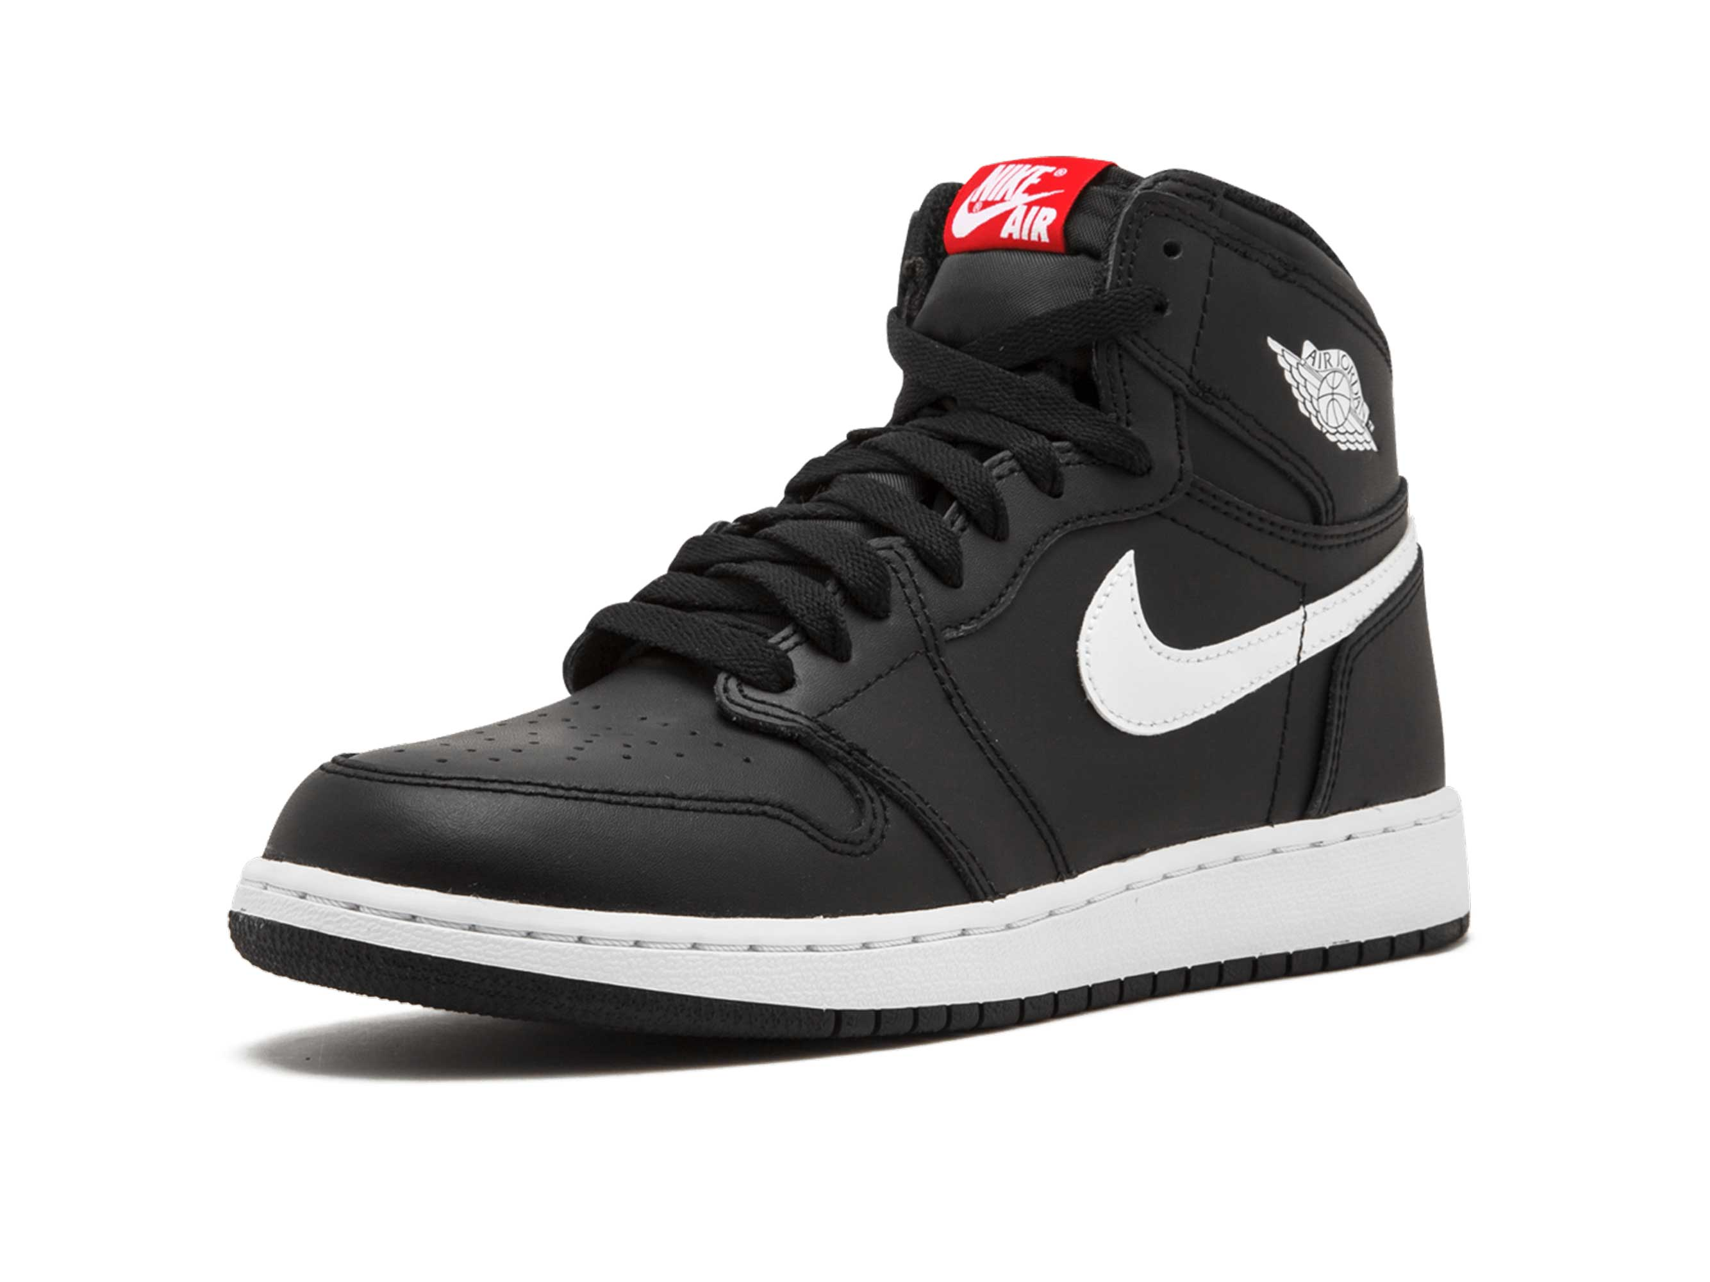

Рисунок 1.2 — Второе исходное изображение

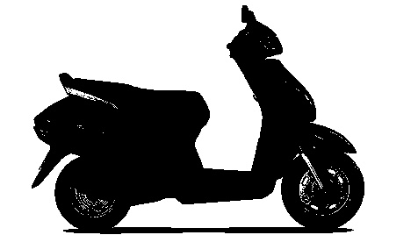

Рисунок 1.3 — Первое бинарное изображение

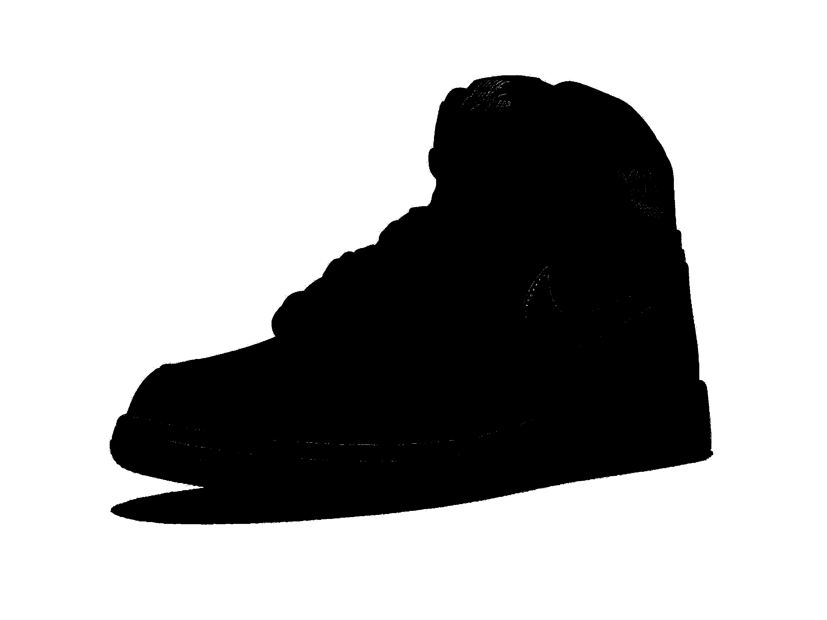

Рисунок 1.4 — Второе бинарное изображение

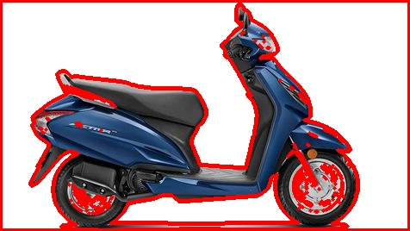

Рисунок 1.5 — Первое изображение с контуром

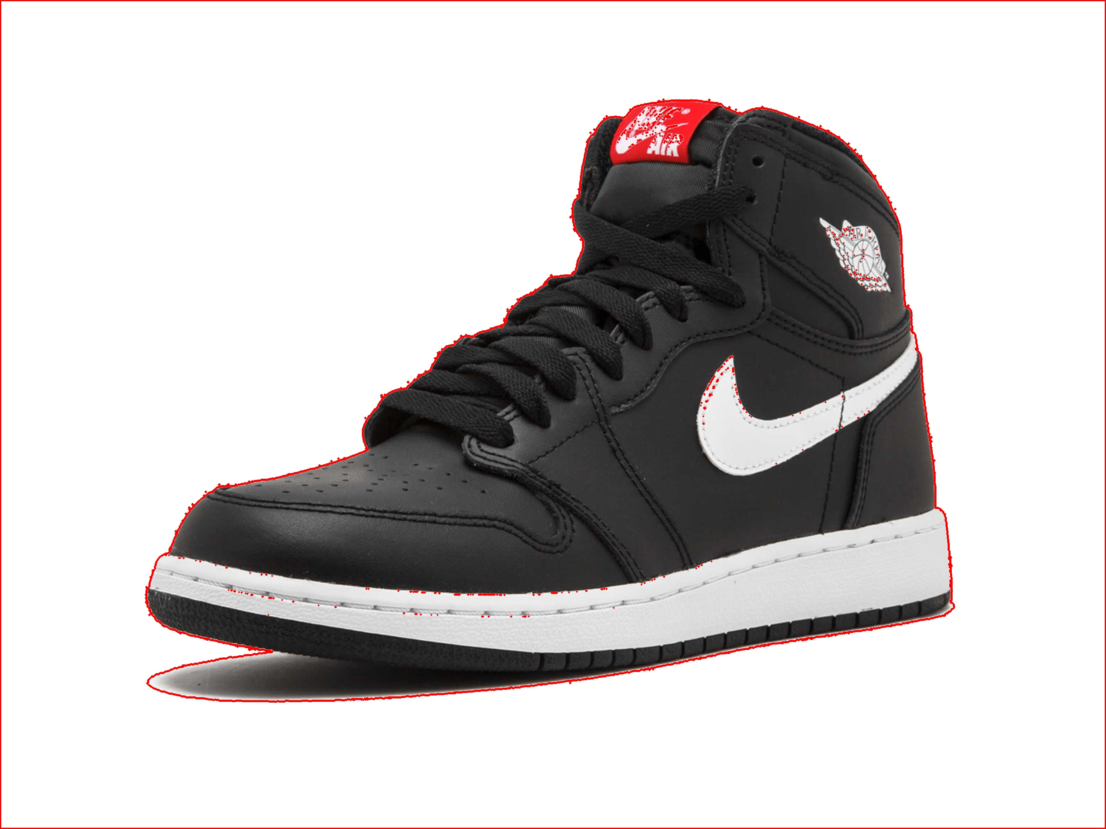

Рисунок 1.6 — Второе изображение с контуром

С помощью функции cv2.imwrite() записывается изображение в файл в формате jpg, где первым аргументом передаётся непосредственно само название и расширение, а следующим параметром изображение, которое сохраняется.